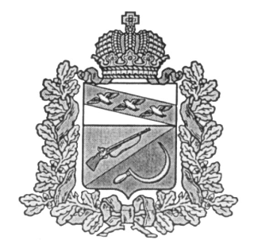
АДМИНИСТРАЦИЯ
КАСИНОВСКОГО СЕЛЬСОВЕТА
ЩИГРОВСКОГО РАЙОНА КУРСКОЙ ОБЛАСТИ

ПОСТАНОВЛЕНИЕ
ПРОЕКТ

Об отмене постановлений Администрации
Касиновского сельсовета Щигровского района

В соответствии со ст.2 Федерального закона от 03.07.2016г. № 334 «О внесении изменений в Земельный кодекс Российской Федерации и отдельные законодательные акты Российской Федерации», Администрация Касиновского сельсовета Щигровского района Курской области постановляет:

- Считать утратившими силу следующие постановления Администрации Касиновского сельсовета Щигровского района Курской области:

- Постановление Администрации Касиновского сельсовета Щигровского района Курской области от 11.12.2015г. № 124 «Об утверждении Порядка определения цены земельного участка, при заключении договора купли-продажи земельного
участка, находящегося в муниципальной собственности Касиновского сельсовета без проведения торгов»;

- Постановление Администрации Касиновского сельсовета Щигровского района Курской области от 14.12.2015г. № 125 «Об утверждении Правил определения размера

платы за увеличение площади земельных участков, находящихся в частной собственности, в результате перераспределения таких земельных участков , находящихся в муниципальной собственности муниципального образования «Касиновский сельсовет» Щигровского района Курской области.»

- Постановление Администрации Касиновского сельсовета Щигровского района Курской области от 14.12.2015г. № 126 «Об утверждении Правил определения размера платы по соглашению об установлении сервитута, в отношении земельных участков, находящихся в муниципальной собственности муниципального образования «Касиновский сельсовет» Щигровского района Курской области на территории Касиновского сельсовета Щигровского района Курской области.»

- Постановление Администрации Касиновского сельсовета Щигровского района Курской области от 14.12.2015г. № 127 «Об утверждении Порядка изъятия земельных участков для муниципальных нужд в границах муниципального образования «Касиновский сельсовет» Щигровского района Курской области».

Глава Касиновского сельсовета В.А.Головин

